1090506社長大會報告事項
- 防疫政策/令宣導
- 社團活動/會議/社課時，請使用防疫期間簽到表，確實要求相關人員簽到。並繳交簽到表至課外組各社團業務承辦人處進行建檔，以利掌握活動參加人員。
（1）活動：簽到表正本請併同活動成果報一起繳交。
（2）會議/社課：以當週為原則將繳交簽到表正本。
- 社團業務告知：
- 再次強調，活動企劃書、成果報務必雙面列印，節能環保愛地球。
- 本學期社團指導老師授課資料，請於6月05日下午5點前完成繳交至課外活動指導組各性質社團承辦人 (5月29日前完成者鼓勵加分)。需備資料如下：
P.S.15小時以上集社簽到表：需有老師親自簽名，蓋章不予採計(影本)。
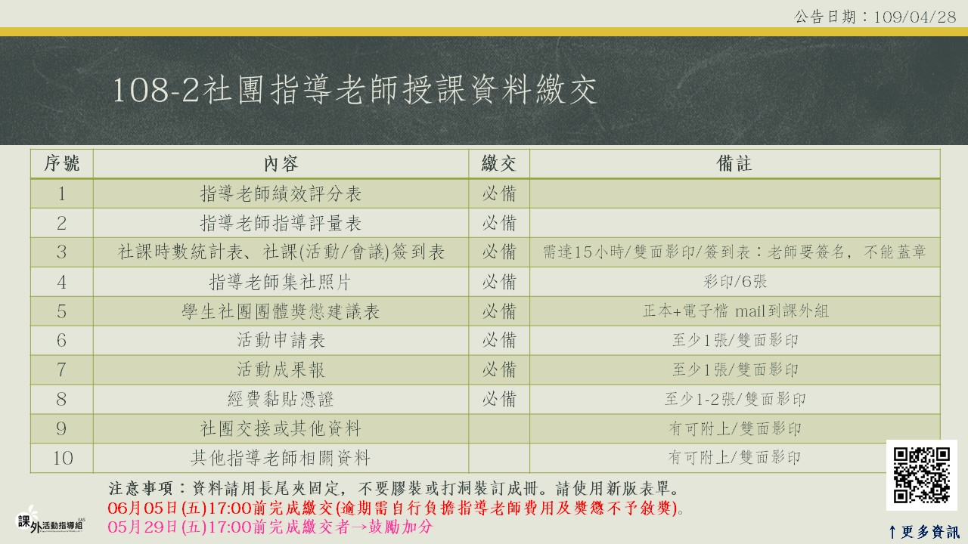
- 本學期因應疫情，學期 6,000 元經費補助活動及申請專案補助活動，相關經費說明：
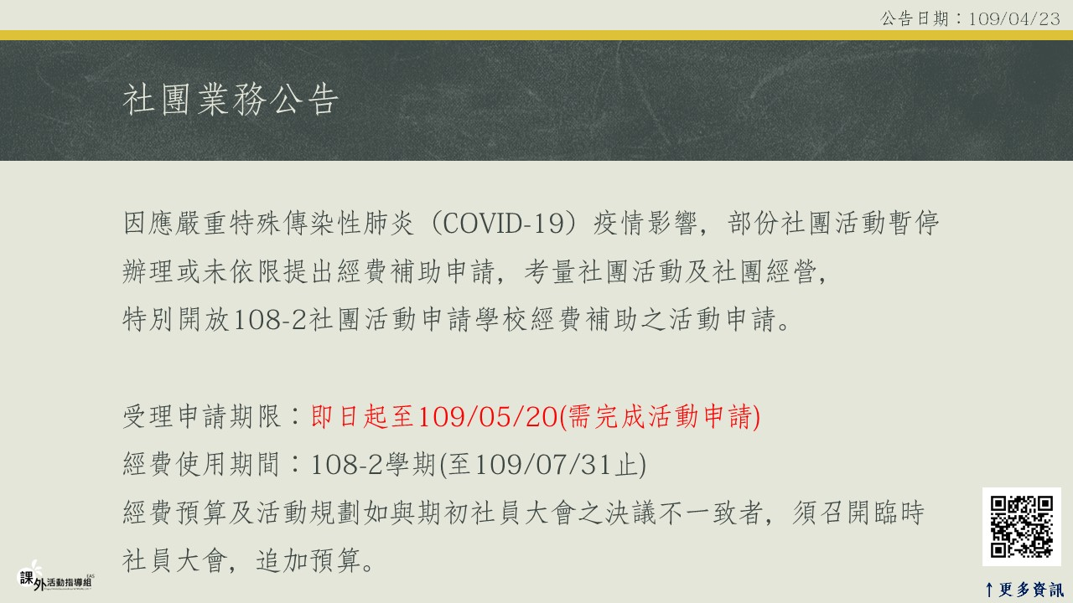
- 活動行前訓練：各類社團活動有牽涉到行前訓練者，都必須列入活動企劃書內，校外一定要保險，發生事情第一時間：報警並通知校安人員(0932-969994)與社團指導老師，此為SOP既定程序請務必牢記，活動成果報內容務必註明意外事故與處置過程後續。
- 社團傳承與交接：
    - 目前各社團已經開始進入下半年的活動，請社團儘早開始選拔新人，
讓新任幹部可以從下學期開始參與社團業務，避免期末時課業繁忙，新任幹部選拔及訓練更加困難。
    - 學年度制社團進行社長改選，請遵照社團之組織章程相關規定進行，本學期社長交接大典於109/05/26舉辦，請避免當日活動安排，請新舊任社長務必出席參加。
- 四合一大選：
    - 5/04~08為選舉投票週，請各位社團與系會加強推廣與宣導。
    - 本屆選舉能有缺額，選舉委員會將辦理補選：請各位社團幹部踴躍推派人選登記，校務會議代表、學生議會議員，透過實際參與來保障與維護社團與系會權益和利益。
- 請勿隨意和廠商簽約，以免爭議，合約草案必須先送指導老師及課外組審查，若擅自簽約，相關責任由系會/社長自負，不得由系/社費支出。
- 專案活動執行及結案
- 全校幹部培訓營系列課程
  - 全校社團幹部培訓營將在期末舉行，五六月會有一系列培訓課程(平日晚間)，課程完全免費!歡迎各社團幹部及社員踴躍參加，詳細資訊可洽：
2019 Dream Catcher(https://www.facebook.com/2019.NFU.Stact/)

系列活動 | 日期 | 時間 | 地點
前置課程 | 05/06(三)、5/11(一)、5/20(三) | 18:00-21:00 | 音樂廳
基礎通識課程 | 06/02(一)、06/03(二) | 18:00-21:00 | 音樂廳

- 40週年校慶活動：
    - 各社團擬申請40週年校慶【校慶週11/23~28】系列活動者(如：康輔社-校慶大海報、系學會-情聲系語、傳神攝影社-校慶攝影比賽、學生會-園遊會……)，請於05/14(四)前將活動企劃書電子檔mail至課指組信箱activity@nfu.edu.tw彙辦，相關經費請各社團核實編列，勿照抄去年經費預算表。
    - 40週年校慶活動，也請各社團發會創意，協助設計Slogan，以及40週年校慶Logo。
- 救國團：大專生社會服務隊青年參與・聚愛分享：
    - 詳細請上課指組網頁：校外活動「青年參與・聚愛分享」救國團109年暑期「大專學生社會服務隊」暨「大專學生返鄉服務隊」實施辦法。
    - https://bit.ly/2KFcGKl

- 社團業務提醒
  - 若發生緊急意外事故時，請立即撥打學校校安中心緊急聯絡電話0932-969994尋求協助處理。
  - 管院場地(含一樓大廳、斜坡、地下室)僅供靜態活動借用，若為活動行前練習及試跑，請另尋其他場地。
  - 108-2社團業務鼓勵加分時程表
項目 | 應完成時間 | 提早完成鼓勵加分 | 加分
指導老師授課資料 | 109/06/05 | 109/05/29 | +3
期末帳冊+會議紀錄 | 109/07/03 | 109/06/29 | +5
學年度制社團交接 | 109/07/10 | 109/07/03 | +3

- 社團座談與討論
  - 因應疫情關係，許多活動無法舉辦，希望社團系會藉由這次的時間，可以整理辦公室與整理過去的資料，建立社團SOP與修正現行的社團/系會組織章程。

- 臨時動議
  - 全校社團幹部培訓營事項宣布
  - 各系系迎新練習場地討論。
    - 迎新、活動練習、社課等所有社團活動一律於晚上10時前結束，以免干擾他人甚至違反環保法規；另活動結束後需做好場復工作以維護環境整潔安全(水電關閉、窗戶上鎖等)，違者記點，嚴重者不得再借用場地；職能大樓的社團共用教室均上鎖，晚上社課借用者須提前下午至課外組借鑰匙。

